МИНОБРНАУКИ РОССИИ

Федеральное государственное бюджетное образовательное учреждение высшего образования

НИЖЕГОРОДСКИЙ ГОСУДАРСТВЕННЫЙ ТЕХНИЧЕСКИЙ

УНИВЕРСИТЕТ им. Р.Е.АЛЕКСЕЕВА

Институт радиоэлектроники и информационных технологий

Кафедра информатики и систем управления

Знакомство с системой контроля версий git.

(наименование темы проекта или работы)

ПОЯСНИТЕЛЬНАЯ ЗАПИСКА

к лабораторной работе

по дисциплине

Основы информатики

(наименование дисциплины)

РУКОВОДИТЕЛЬ:

________________ Степаненко М.А.

(подпись) (фамилия, и.,о.)

СТУДЕНТ:

________________ Федичев С.А.

(подпись) (фамилия, и.,о.)

22-ПМ-1

(шифр группы)

Работа защищена «___» ____________

С оценкой ________________________

1)Создал копию репозитория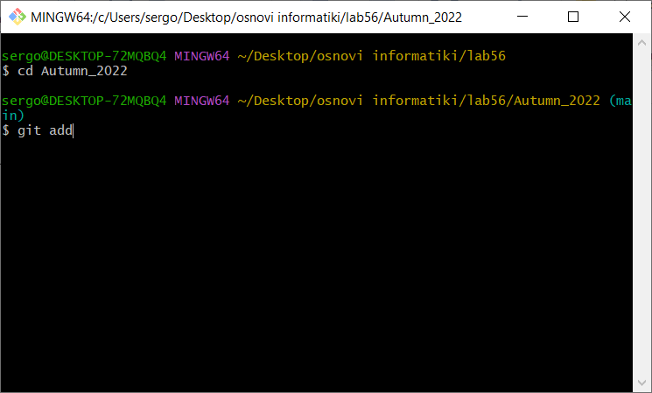

2) Добавил первую лабораторную работу

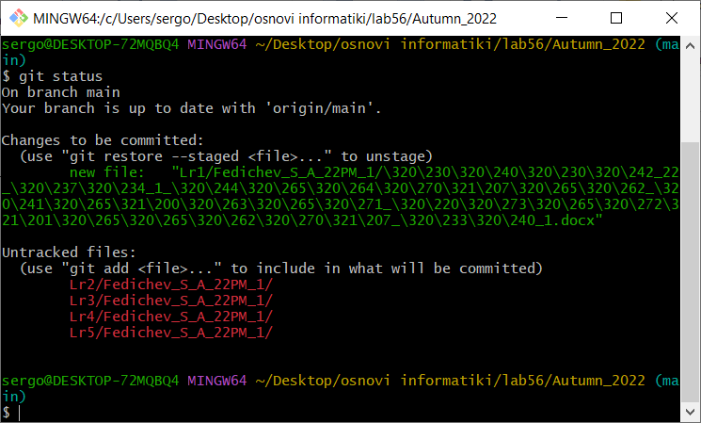

3)Добавил оставшиеся лабораторные работы.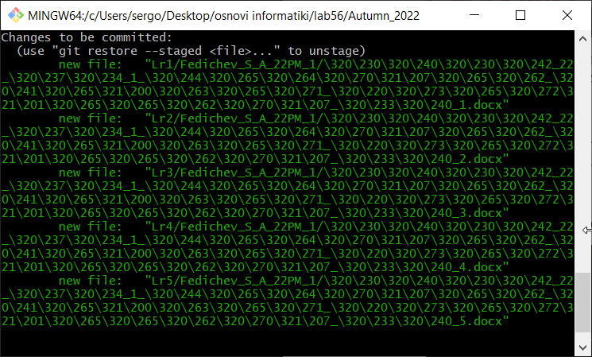

4)Сделал коммит

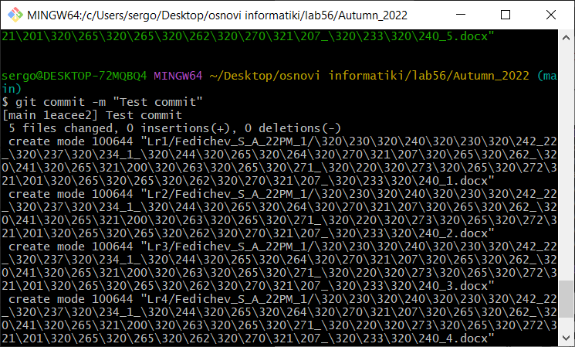

5)Залил коммит в локальный репозиторий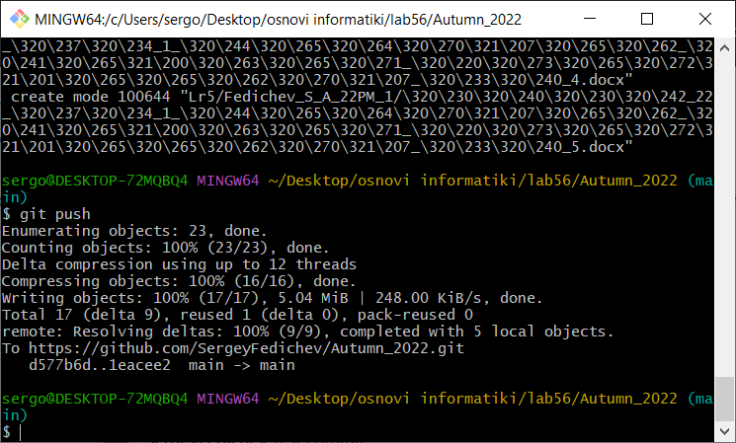

6)Посмотрел как выглядит мой локальный репозиторий после изменений

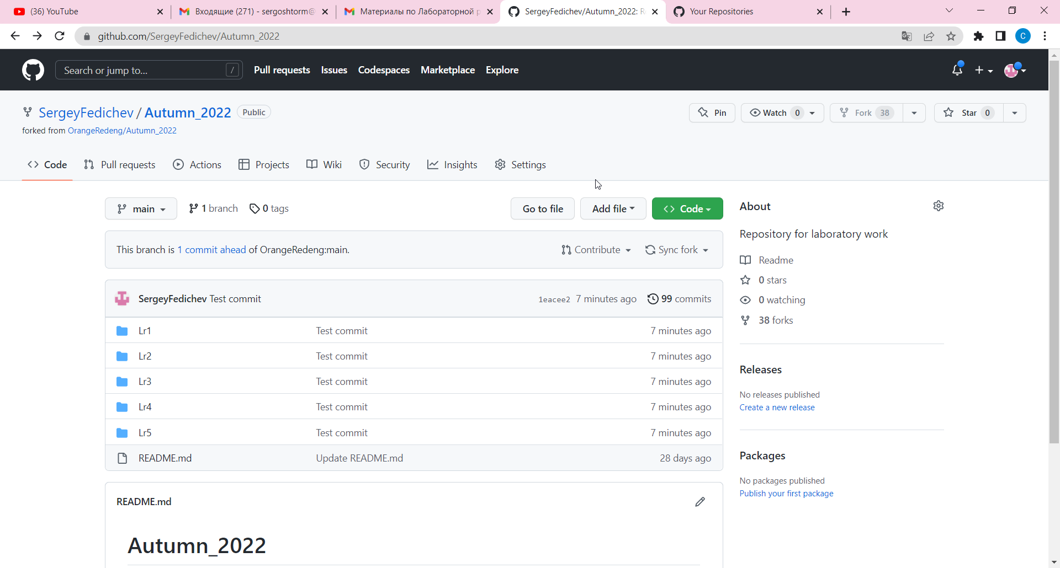

Итог: научился создавать репозиторий на github и коммитеть его.